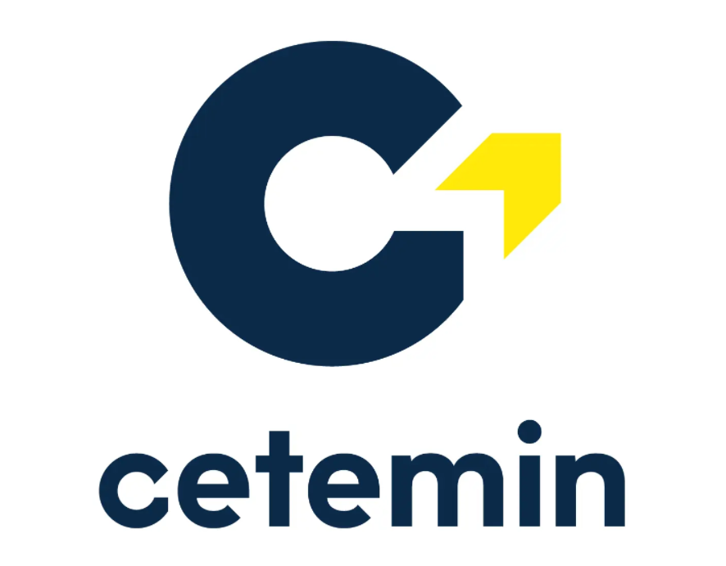

SISTEMAS DE GESTIÓN DE CALIDAD, SEGURIDAD, SALUD Y MEDIO AMBIENTE
SEGURIDAD INDUSTRIAL

- Información general

- Unidad didáctica : | Sistema de gestión de calidad, seguridad, salud y medio ambiente
- Tipo de unidad didáctica : | Teórico-Práctica (TP)
- Programa de estudios : | Seguridad industrial
- Módulo formativo : | Implementación de sistemas de seguridad, salud, medio ambiente y calidad
- Período - Modalidad : | II - virtual
- Carga horaria : | 96 horas
- Créditos académicos : | 4
- Vigencia : | Admisiones 2024 - 2028
  - Instructor/a :

Propósito
Potenciamos tu talento para que las familias y empresas alcancen su propósito.

Misión
Formamos personas para mejorar su calidad de vida, y que aporten valor a la sociedad a través de una educación innovadora.
Visión
Ser protagonistas del progreso de la sociedad a través del aporte de talento especializado empleable.

- Descripción del curso

  - Sumilla
La unidad didáctica de Sistema de gestión de calidad, seguridad, salud y medio ambiente, del programa de estudios de Seguridad Industrial, de carácter teórico – práctico, está dirigida a los estudiantes del ciclo II y se desarrolla en la modalidad virtual. Busca desarrollar la competencia específica “Implementar sistemas de gestión de calidad, seguridad, salud y protección del medio ambiente, considerando la normativa correspondiente.” según el plan de estudio.

  - Propósito y relevancia
El técnico en Seguridad Industrial deberá adquirir los conocimientos, habilidades y actitudes para poder realizar la prevención de los riesgos laborales de acuerdo con planes, procedimientos y normativas; por tal motivo, la unidad didáctica promueve el desarrollo de actividades como asistir en la implementación del Sistema Integrado de Gestión basado en la norma ISO 9001; Ley 29783 e ISO 14001. En ese sentido, al finalizar la unidad didáctica de Sistema de Gestión de Calidad, Seguridad, Salud y Medio Ambiente el estudiante podrá describir el proceso de implementación de los sistemas de gestión de calidad, seguridad, salud y protección del medio ambiente, considerando la normativa vigente ISO.
- Logros de aprendizaje

Capacidad/es | Indicadores de logro de la capacidad | Contenidos de aprendizaje
Describir el proceso de implementación de los sistemas de gestión de calidad, seguridad, salud y protección del medio ambiente, considerando la normativa vigente ISO | - Explica el proceso del Sistema Integrado de Gestión de Calidad, Seguridad y Salud en el Trabajo, y Medio Ambiente, considerando las normas ISO. | - Introducción al Sistema Integrado de Gestión  - Generalidades del Sistema Integrado de Gestión. Estructura del Sistema Integrado de Gestión (SSOMAC)  - Modelo integrado de procesos.  - Establecimiento del contexto (SSOMAC)  - Documentación del Sistema Integrado de Gestión  - Mapa de procesos y diagramas de interrelación de procesos.  - Caracterización de procesos.  - Redacción de procedimientos.  - Instructivos de trabajo y protocolos de servicio.  - Manual integral.
 | - Explica el proceso de Gestión de Calidad, considerando la normativa vigente ISO 9001. | - Introducción a la ISO 9001 y su importancia en la Gestión de la Calidad  - Introducción a los Sistema de Gestión de Calidad - ISO 9001  - Importancia de la implementación de la ISO 9001 en las organizaciones.  - Beneficios de la certificación ISO 9001  - Ciclo PHVA en la gestión de la Calidad.  - Introducción a los términos clave de la norma (cliente, partes interesadas, satisfacción del cliente)  - Contexto de la Organización y Liderazgo en ISO 9001:  - Identificación del contexto de la organización (interno y externo) según ISO 9001  - Revisión de las necesidades de las partes interesadas.  - Rol del liderazgo en la implementación de la gestión de calidad.  - Elaboración de la política de calidad.  - Establecimiento de roles y responsabilidades en el Sistema de Gestión de Calidad.  - Planificación del Sistema de Gestión de Calidad:  - Planificación de la implementación de ISO 9001: Identificación de riesgos y oportunidades.  - Establecimiento de los objetivos de calidad.  - Planificación de acciones para alcanzar los objetivos de calidad.  - Identificación de los recursos necesarios para la implementación.  - Introducción a la documentación del Sistema de Gestión de Calidad.
 | - Explica el Sistema de Gestión de Seguridad y Salud en el Trabajo, considerando la normativa vigente ISO 45001. | - Introducción a la ISO 45001 y su impacto en la Seguridad y Salud  - Fundamentos de la norma ISO 45001:2018 (Sistema de Gestión de Seguridad y Salud en el Trabajo).  - Importancia de la Seguridad y Salud en el Trabajo.  - Contexto de la organización y partes interesadas en la seguridad laboral.  - Análisis de los riesgos ocupacionales y medidas prevención.  - Liderazgo y Compromiso en la Gestión de Seguridad y Salud  - Liderazgo y compromiso de la alta dirección en la implementación de la norma ISO 45001.  - Definición de la política de seguridad y salud en el trabajo.  - Roles y responsabilidades para asegurar la seguridad y salud laboral.  - Participación y consulta de los trabajadores en el sistema de gestión.  - Planificación de la Gestión de Seguridad y Salud  - Planificación del Sistema de Gestión de Seguridad y Salud: Identificación de Peligros y Evaluación de Riesgos.  - Establecimiento de objetivos de seguridad y salud.  - Identificación de los recursos y medidas necesarios para mitigar los riesgos.  - Jerarquía de controles: eliminación de peligros, controles administrativos, uso de EPP (equipo de protección de personal)  - Control Operacional y Evaluación del  - Desempeño en la ISO 45001  - Planificación y control operacional en la gestión de seguridad y salud  - Definición de procesos críticos y controles operacionales en la organización  - Auditorías internas y evaluación del desempeño del sistema  - Medición, monitoreo y mejora continua en la seguridad y salud laboral.
 | - Explica el Sistema de Gestión de Seguridad y Salud en el Trabajo, considerando la normativa vigente ISO 45001. | - Introducción a la ISO 14001 y la Gestión Ambiental  - Introducción a la norma ISO 14001:2015 (Sistema de Gestión Ambiental)  - Principios básicos de la gestión ambiental.  - Importancia de la implementación del sistema de gestión ambiental  - Contexto de la organización y partes interesadas en la gestión ambiental  - Planificación y evaluación de aspectos ambientales  - Identificación de aspectos ambientales significativos en la organización.  - Evaluación de los impactos ambientales y su relación con el ciclo de vida de los productos.  - Establecimiento de objetivos y metas ambientales.  - Planificación de acciones correctivas para mitigar los impactos.  - Control Operacional y Mejora Continua en la Gestión Ambiental  - Control operacional en el sistema de gestión ambiental  - Monitoreo de indicadores de desempeño ambiental  - Acciones correctivas y mejora continua en la gestión ambiental  - Integración de la gestión ambiental en los procesos de la organización

- Sistema de evaluación
La evaluación forma parte del proceso de enseñanza-aprendizaje y contribuye a mejorar el desempeño de los/as estudiantes. En este sentido, la evaluación de esta unidad didáctica será continua y basada en criterios e indicadores que valoren el dominio de los conocimientos teóricos, las habilidades prácticas, así como los aspectos actitudinales propios del quehacer profesional.

  - Situaciones evaluativas
La unidad didáctica de Sistema de gestión de calidad, seguridad, salud y medio ambiente será evaluada considerando dos dimensiones de la competencia relacionada al módulo formativo: 1) Conocimiento, 2) Habilidades, destrezas y actitudes, las cuales serán valoradas de la siguiente manera:
DIMENSIÓN | SITUACIÓN EVALUATIVA | INSTRUMENTO DE EVALUACIÓN | PESO
CONOCIMIENTO | Cuestionario de verificación 1 (CV1) | Cuestionario en plataforma virtual | 2,5%
CONOCIMIENTO | Cuestionario de verificación 2 (CV2) | Cuestionario en plataforma virtual | 2,5%
CONOCIMIENTO | Cuestionario de verificación 3 (CV3) | Cuestionario en plataforma virtual | 2,5%
CONOCIMIENTO | Cuestionario de verificación 4 (CV4) | Cuestionario en plataforma virtual | 2,5%
CONOCIMIENTO | Examen parcial (EP) | Cuestionario en plataforma virtual | 20%
CONOCIMIENTO | Examen final (EF) | Cuestionario en plataforma virtual | 20%
HABILIDADES, DESTREZAS Y ACTITUDES | Trabajo colaborativo 1 (TC1) | Instrumento de observación directa | 25%
HABILIDADES, DESTREZAS Y ACTITUDES | Trabajo colaborativo 2 (TC2) | Instrumento de observación directa | 25%
 |  | TOTAL | 100%

  - Nota final y nota mínima aprobatoria
La nota final de la unidad didáctica se obtendrá a partir de la siguiente fórmula:

Nota final = (Promedio CV) ×0.1 +EP×0.2+ (Promedio TC) ×0.5+EF×0.2

PV= Cuestionario de verificación TC= Trabajo colaborativo EP=Examen parcial
EF= Examen final

La nota mínima aprobatoria para las unidades didácticas Teórico-Prácticas es trece (13), tanto para cursos técnicos como para cursos para la empleabilidad. En todos los casos la fracción 0,5 o más se considerará como una unidad a favor del estudiante.
  - Desaprobación de la unidad didáctica
- Inasistencias
El estudiante deberá cumplir con el 70% de asistencias para estar habilitado en el sistema de recuperación. Un estudiante que desapruebe por inasistencia (DPI) estará inhabilitado para realizar exámenes de subsanación y deberá llevar obligatoriamente el curso de recuperación correspondiente.
- Rendimiento Académico

- El estudiante que obtenga un promedio final menor a 12.5 tendrá la condición de desaprobado y deberá solicitar un examen de subsanación, el cual le permitirá aprobar con nota máxima de 13 como promedio final del curso subsanado. Cada estudiante tendrá la posibilidad de rendir este examen hasta en 2 oportunidades.

- Si el estudiante desaprueba ambas oportunidades deberá realizar un CURSO DE RECUPERACIÓN de 15 horas, el cual se dará de forma virtual para cursos teórico-prácticos y presencial para proyectos. Se deberá solicitar la inscripción a este curso luego de realizar el pago respectivo. El estudiante podrá obtener una nota de 0 a 20 en esta recuperación que reemplazará la nota final del promedio.

En ambos casos deberá seguir el procedimiento vigente establecido por el área de Servicios Académicos en el Reglamento Interno del Estudiante.

- Metodología de Enseñanza-Aprendizaje
La metodología empleada en las unidades didácticas teórico-prácticas es el Estudio de Casos; este método consiste en el análisis de una situación real o simulada que presenta problemas y retos ante los cuales los estudiantes deben tomar decisiones fundamentadas en los enfoques o teorías del ámbito disciplinar o especialidad del curso en cuestión. Estas unidades didácticas están orientadas a construir los aspectos más teóricos o conceptuales de las competencias técnicas y para la empleabilidad.
El programa de estudios de Seguridad Industrial se realiza bajo la modalidad semipresencial que comprende dos ciclos presenciales (ciclos 1 y 3) y un ciclo a distancia (ciclo 2), de 12 semanas de duración y a implementarse de forma consecutiva.

Las unidades didácticas Teórico-Prácticas, tanto presenciales como a distancia, comprende actividades dirigidas y autónomas (que pueden darse de forma sincrónica o asincrónica), estas actividades de aprendizaje se distribuyen de la siguiente manera:

AUTÓNOMAS | DIRIGIDAS
Tareas y exámenes  15% | Sesiones en vivo para abordaje de casos  (virtuales y presenciales)  75%
Revisión de videos y lecturas
10%
Las actividades autónomas comprenden el 25% de la carga horaria y se realizarán a través de los Entornos Virtuales de Aprendizaje (EVA) cuyo usuario y contraseña le serán brindados a cada estudiante al inicio del programa de estudios. Los estudiantes tendrán acceso a contenido especializado, lecturas, casos de estudio, videos educativos, entre otros, los cuales deberán ser revisados antes de cada sesión en vivo, con carácter de obligatoriedad. Las actividades dirigidas (sesiones en vivo) comprenden el 75% de la carga horaria y se realizan a través de la plataforma de videoconferencias de los EVA a la cual se podrá acceder a partir de los enlaces compartidos para cada curso. A través de estas plataformas se efectuará el seguimiento de las asistencias, así como el registro oficial de notas, según la programación establecida por el área de Servicios Académicos.

Las sesiones en vivo se realizan siempre bajo la guía de un/a instructor/a especialista en los contenidos de la unidad didáctica. Estas sesiones se organizan en los siguientes momentos:

Sesiones de adquisición
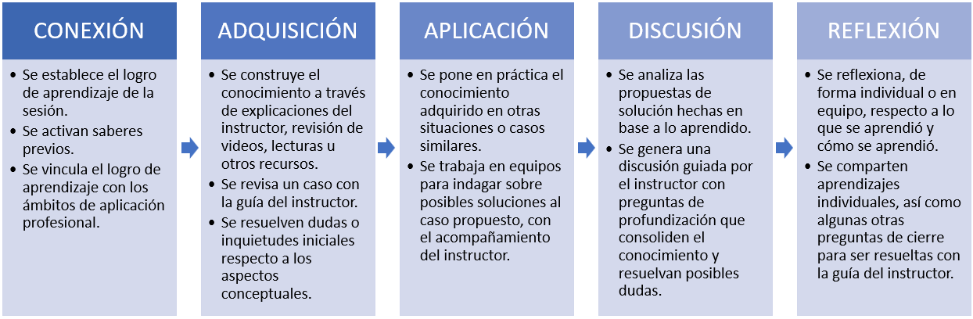

Sesiones de evaluación

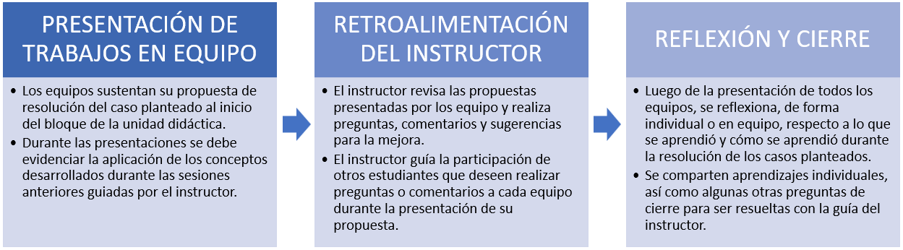

- Materiales y recursos requeridos para el desarrollo de la unidad didáctica
- Norma ISO 9001
- Norma ISO 45001
- Norma ISO 14001
- Referencias bibliográficas y webgráficas

- Norma ISO 9001:2015 - Sistema de Gestión de la Calidad
- Norma ISO 45001:2018 - Sistema de Gestión de Seguridad y Salud en el Trabajo
- Norma ISO 14001:2015 - Sistema de Gestión Ambiental

